VELEUČILIŠTE U VIROVITICI

Preddiplomski stručni studij Računarstva

Smijer: Programsko inženjerstvo

FUNKCIJSKA SPECIFIKACIJA

Konstrukcijski zadatak:

SKLONIŠTE ZA NAPUŠTENE ŽIVOTINJE

Predmeti: Web programiranje na strani poslužitelja i Skriptni programski jezici

Predmetni nastavnici: Student:

viši predavač, Ivan Heđi (dipl.ing.) Brigita Perković

asistent, Ivan Benke (mag.ing.)

VIROVITICA, 2022.

SADRŽAJ

PRIJAVA I REGISTRACIJA 1

IZBORNIK I ŽIVOTINJE 2

CRUD – ŽIVOTINJE 3

UDOMITELJI 4

UDOMLJENE ŽIVOTINJE 5

# PRIJAVA I REGISTRACIJA

Pokretanjem informacijskog sustava skloništa za napuštene životinje “PIN sklonište” dobivate mogučnost prijave, ako ste registrirani korisnik te registracije, ako ste novi korisnik. Za registraciju novog korisnika klikom na gumb “Registriraj se” podiže se modal s formom za registraciju.

# IZBORNIK I ŽIVOTINJE

Prijavom u informacijski sustav prikazuje se stranica s navigacijskom trakom te tablicom životinja koje su upisane u bazu podataka skloništa i tražilicom u zaglavlju tablice za pretragu životinja po imenu i vrsti. U navigacijskoj traci imamo mogućnost odabira stranice “Životinje”, “Udomitelji” ili “Udomljene životinje”. U tablici se nalazi popis životinja po šifri, imenu, pasmini, starosti, spolu, vrsti i statusu.

Status označava dali je životinja udomljena ili ne, ako je udomljena u tablici s podatcima o životinji biti će prikazan gumb  te klikom na njega otvoriti će se modal s podatcima o udomitelju.

U slučaju da životinja nije udomljena u tablici s podatcima o životinji biti će prikazan gumb te klikom na njega otvoriti će se modal s tablicom popisa udomitelja, unosnom formom u zaglavlju tablice za dodavanje novog udomitelja te tražilicom u podnožju modala za pretragu udomitelja po imenu ili prezimenu. Podatke o novom udomitelju spremiti ćemo klikom na gumb , a životinju ćemo udomiti klikom na gumb  u retku s podacima u tablici od željenog udomitelja.

## CRUD – ŽIVOTINJE

Osim što možemo vidjeti podatke o životinjama možemo dodavati nove životinje, uređivati podatke o životinjama te brisati životinje.

Za dodavanje nove životinje klikom na gumb  otvara se forma s formom za upis podadataka u zaglavlju tablice. Potrebno je upisati šifru, ime, pasminu, starost te spol životinje.

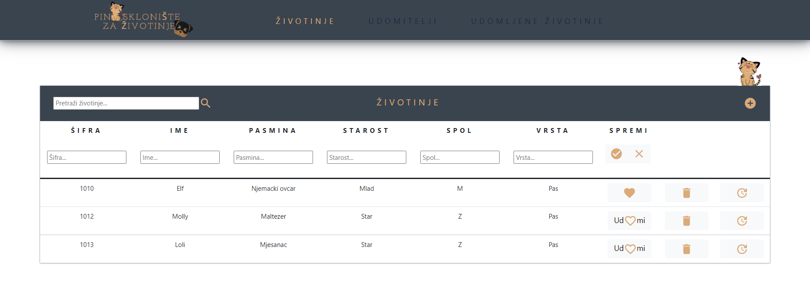

Za ažuriranje podataka o životinji potrebno je kliknuti na gumb  koji se nalazi u retku tablice s podacima o životinji čije podatke želimo urediti. Klikon na gumb otvara se forma s formom za uređivanje podataka u zaglavlju tablice. Možemo urediti sve podatke osim šifre i vrste.

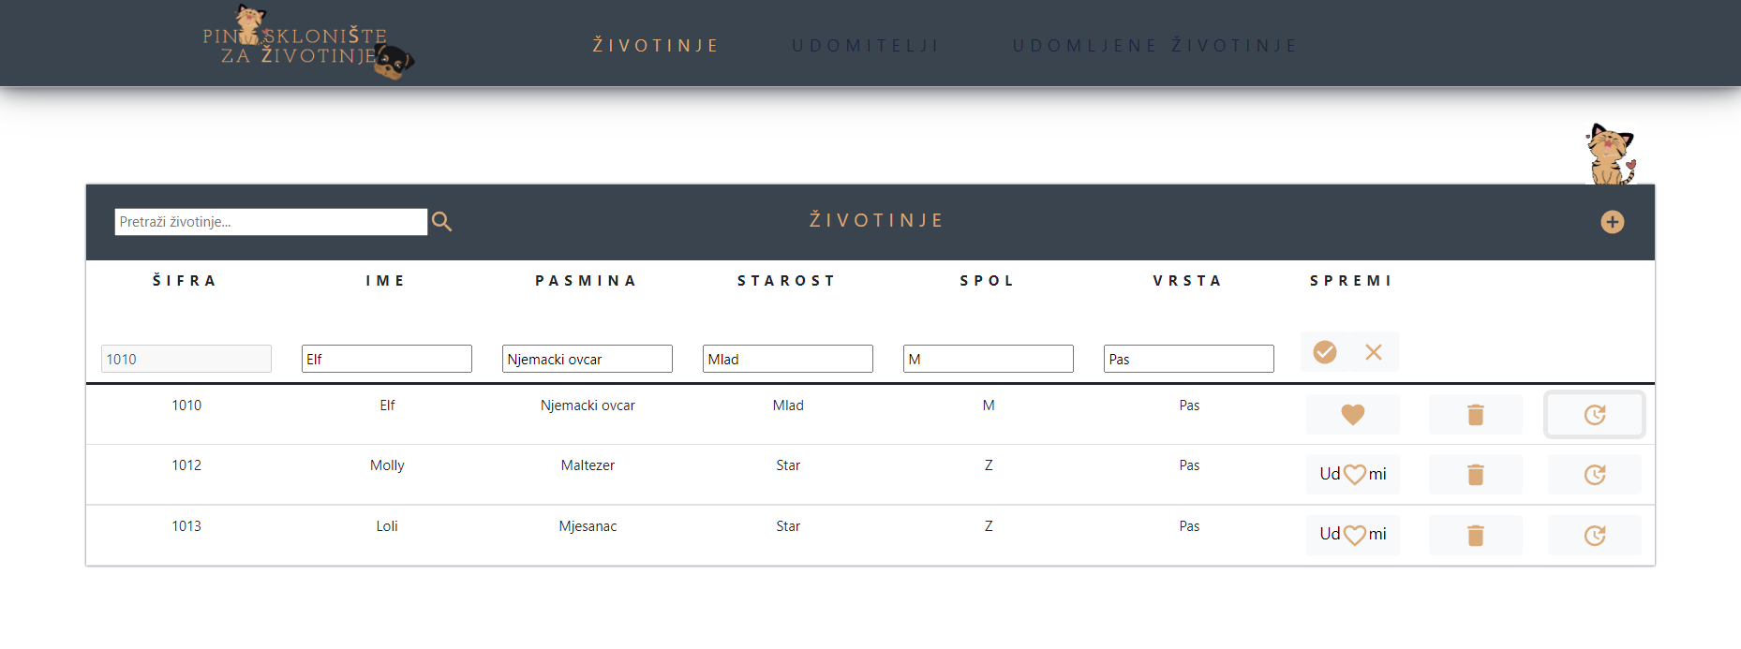

Životinju možemo obrisati klikom na gumb  u retku tablice s podacima životinje koju želimo obrisati

UDOMITELJI

Odabirom “Udomitelji” u navigacijskoj traci otvara se stranica s tablicom popisa udomitelja i tražilicom po imenu ili prezimenu u zaglavlju tablice. Podaci koji se nalaze u tablici su šifra, ime, prezime, adresa, e-mail, tel/mob te udomljena životinja gdje možemo klikom na određeni gumb vidjeti dali udomitelj ima udomljenih životinja.

Ako udomitelj ima udomljenih životinja klikom na gumb  otvara se modal s podacima svih životinja koje se nalaze kod udomitelja.

U slučaju da udomitelj nema udomljenih životinja klikom na gumb  otvara se modal s porukom “Udomitelj nema udomljenih životinja”.

# UDOMLJENE ŽIVOTINJE

Odabirom “Udomljene životinje” u navigacijskoj traci otvara se stranica s tablicom popisa udomljenih životinja te njihovih udomitelja i tražilicom po imenu životinje, imenu ili prezimenu udomitelja u zaglavlju tablice. Podaci koji se nalaze u tablici su šifra životinje, ime životinje, pasmina, starost, spol, vrsta te udomitelj. Klikom na gumb  u retku s podatcima životinje koju želimo vratiti vračamo životinju u sklonište.

